

5°A
ACTIVIDAD PARA SER ENTREGADA A PROFESORA ENTRE EL 3 EL 15 DE MAYO

Unidad 1: La diversidad geográfica de Chile
Objetivos de esta actividad:
OAA F Establecer lazos de pertenencia con su entorno social y natural a partir del conocimiento, la valoración y la reflexión sobre su historia personal, su comunidad y el país.
OAH L Participar en conversaciones grupales, expresando opiniones fundamentadas, respetando puntos de vista y formulando preguntas relacionadas con el tema.

VINCULÁNDONOS CON NUESTRO CHILE EN TIEMPOS DE PANDEMIA

Instrucciones para la realización del trabajo obligatorio:
1.- La actividad debe ser realizada en parejas o tríos.
2.- Recordar las 5 zonas naturales de Chile trabajadas en el cuadernillo de historia la semana 4 y 5
(Norte grande, norte chico, zona centro, zona sur y zona austral)

Para apoyarte, y conocer aún más las zonas de nuestro país, puedes visitar los siguientes links
Estos duran aproximadamente 2 minutos cada uno.
Norte grande https://www.youtube.com/watch?v=gkTO_H78u7w
Norte chico https://www.youtube.com/watch?v=DtSuJHdBnqg
Zona central https://www.youtube.com/watch?v=00CS6IF8x94
Zona sur https://www.youtube.com/watch?v=LOLziVCDUlw&t=5s
Zona austral https://www.youtube.com/watch?v=LOLziVCDUlw

Ahora bien,
3.- Visiten la página https://www.instagram.com/adictoachile/ y recorran las distintas fotos publicadas en esta red social. En esta página se comparten fotos diariamente de los diversos paisajes de nuestro país.
4.- Desde la página de adictochile seleccionen 5 fotos. 1 foto por cada zona natural de Chile.

Luego que hayan elegido las 5 fotos, continúa siguiendo las instrucciones
5.- El formato de entrega de este trabajo lo encuentras en este mismo documento desde la página 2. Solo debes completar lo solicitado. ESTE TRABAJO NO SE IMPRIME Sino que SE COMPLETA EN EL MISMO DOCUMENTO y se comparte con la profesora a su correo.

Bitácora de nuestro país en tiempos de Pandemia

Vinculándonos con nuestro Chile en tiempos de Pandemia

Asigna un titulo a tu trabajo: ____________________________________________________
Nombre de los integrantes: _____________________________________________________
Fecha de entrega: __________________________________________

EJEMPLO DE CÓMO DEBES REALIZAR EL LLENADO DE LA BITÁCORA.
Zona Sur
Nombre de la foto: Sendero Sierra Nevada (Parque Conguillio)

Señala el nombre de la persona o grupo que tomo o compartió la foto: @turismo_likankura

Imagen extraída de: @adictoachile

Pega la imagen seleccionada
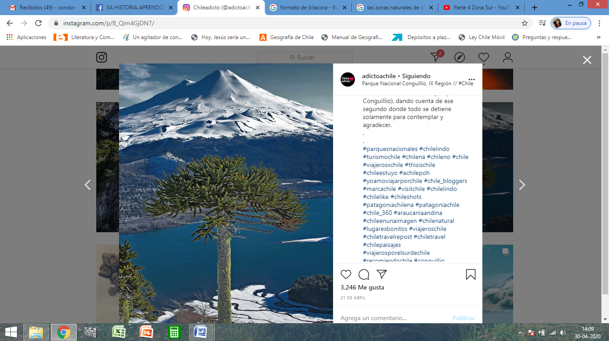
DESCRIPCIÓN OBJETIVA:
CONSIDERANDA LOS ELEMENTOS GEOGRAFICOS:

La imagen nos muestra:
1.- El relieve de la cordillera de los andes.
2.- Un recurso hídrico (un rio).
3.- La flora del lugar conocida como la Araucaria
4.- El clima templado lluvioso (se observa la presencia de nieve)

DESCRIPCIÓN SUBJETIVA:
CONSIDERA TUS POPIAS SENSACIONES:

La imagen me hace sentir:
1.- La naturaleza proyectada me hace sentir en calma.
2.- Es un paisaje muy bello, por lo que me hace sentir relajada.
3.- Viendo la imagen quisiera visitarla y cuidarla.

Norte Grande
Nombre de la foto:

Señala el nombre de la persona o grupo que tomo o compartió la foto:

Imagen extraída de:

Pega la imagen seleccionada

DESCRIPCIÓN OBJETIVA:
CONSIDERANDA LOS ELEMENTOS GEOGRAFICOS:

La imagen nos muestra:
1.-
2.-
3.-
4.-

DESCRIPCIÓN SUBJETIVA:
CONSIDERA TUS POPIAS SENSACIONES:

La imagen me hace sentir:
1.-
2.-
3.-

Norte Chico
Nombre de la foto:

Señala el nombre de la persona o grupo que tomo o compartió la foto:

Imagen extraída de:

Pega la imagen seleccionada

DESCRIPCIÓN OBJETIVA:
CONSIDERANDA LOS ELEMENTOS GEOGRAFICOS:

La imagen nos muestra:
1.-
2.-
3.-
4.-

DESCRIPCIÓN SUBJETIVA:
CONSIDERA TUS POPIAS SENSACIONES:

La imagen me hace sentir:
1.-
2.-
3.-

Zona Central
Nombre de la foto:

Señala el nombre de la persona o grupo que tomo o compartió la foto:

Imagen extraída de:

Pega la imagen seleccionada

DESCRIPCIÓN OBJETIVA:
CONSIDERANDA LOS ELEMENTOS GEOGRAFICOS:

La imagen nos muestra:
1.-
2.-
3.-
4.-

DESCRIPCIÓN SUBJETIVA:
CONSIDERA TUS POPIAS SENSACIONES:

La imagen me hace sentir:
1.-
2.-
3.-

Zona Sur
Nombre de la foto:

Señala el nombre de la persona o grupo que tomo o compartió la foto:

Imagen extraída de:

Pega la imagen seleccionada

DESCRIPCIÓN OBJETIVA:
CONSIDERANDA LOS ELEMENTOS GEOGRAFICOS:

La imagen nos muestra:
1.-
2.-
3.-
4.-

DESCRIPCIÓN SUBJETIVA:
CONSIDERA TUS POPIAS SENSACIONES:

La imagen me hace sentir:
1.-
2.-
3.-

Zona Austral
Nombre de la foto:

Señala el nombre de la persona o grupo que tomo o compartió la foto:

Imagen extraída de:

Pega la imagen seleccionada

DESCRIPCIÓN OBJETIVA:
CONSIDERANDA LOS ELEMENTOS GEOGRAFICOS:

La imagen nos muestra:
1.-
2.-
3.-
4.-

DESCRIPCIÓN SUBJETIVA:
CONSIDERA TUS POPIAS SENSACIONES:

La imagen me hace sentir:
1.-
2.-
3.-

Responde:
Observando todas las fotos de tu bitácora:
1.- ¿Qué zona te gustaría visitar cuando la pandemia haya sido contralada? Justifica.

2.- ¿Qué acciones podríamos realizar nosotros para cuidar nuestro patrimonio natural? Señala 3.

3.- ¿Qué acciones podría realizar el gobierno para levantar o potenciar el turismo después de que se levante el aislamiento social debido al coronavirus? Señala 2.

